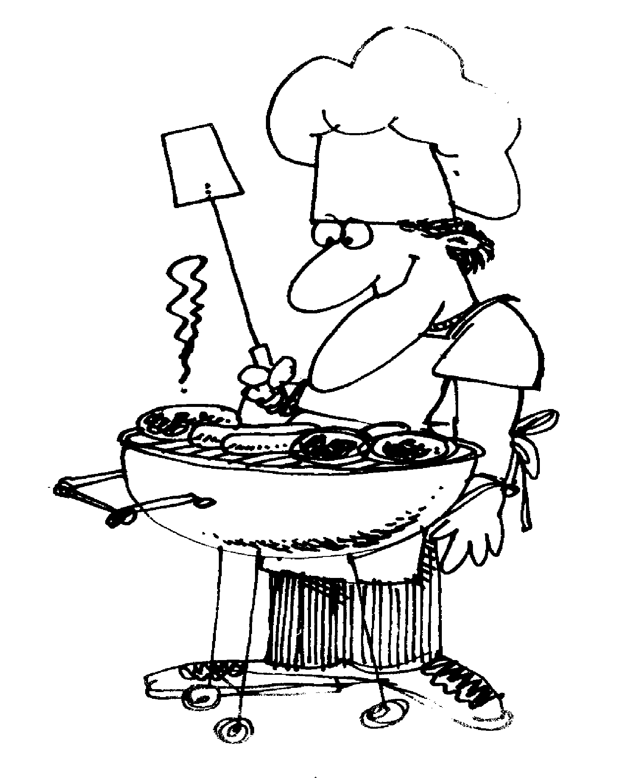
Barbecue 18 september 2026

- Hoe laat?

Inloop vanaf 19.00 uur
Opening barbecue ca. 19.30 uur

- Waar?

Achter de Ichthuskerk

- Hoe werkt het?
U vult onderstaande strook in. Die strook wordt ingeleverd en u betaalt uw bestelling (contant of d.m.v. QR-code). Daarvoor krijgt u van ons waardebonnen. U neemt die bonnen mee naar de barbecue. Wat u die avond toch niet op eet, maar wel besteld had, neemt u gewoon mee naar huis. Voor het drinken vragen we een vrijwillige bijdrage.
Verder betaalt u € 4,- per volwassene voor o.a. sauzen, friet, stokbrood etc. Een gezin met kinderen tot 12 jaar betaalt € 1,- per kind.

- Hoe kom je aan waardebonnen?
Maandag 14 september van 19.00 tot 20.00 uur in de Ichthuskerk.
Dinsdag 15 september van 19.00 – 20.00 uur in de Ichthuskerk
of uiterlijk woensdag 16 september een mail met uw bestelling naar dsjbalblas@gmail.com

Ja, wij/ik kom(en) met ..... perso(o)n(en) naar de barbecue waarvan ... kinderen onder de 12 jaar.

Naam: .................................................................................................................

Adres: .............................................................................. tel:.............................

Met elkaar draaien we een ‘barrooster’ De organisatie stelt een barrooster op, waarbij veel mensen een half uurtje achter de drankjes of de vleestafel staan. Wanneer u echt niet wilt/kunt meehelpen, dan kunt u dat hier aangeven:

0 Wij willen/kunnen op de avond zelf echt niet een half uurtje helpen.

De bestelling:
aantal |  | prijs
 | Volwassenen p.p. | € 4,- | €
 | of gezin met kinderen | € 8,- | €
 | filetlapje | € 2.40 | €
 | stokje kipsaté | € 1,25 | €
 | barbecueworstje | € 1,75 | €
 | shaslick | € 2,40 | €
 | kinderspies | € 1,70 | €
 | hamburger | € 2.25 | €
 |  | TOTAAL | €

